DODATEK Č.1
KE SMLOUVĚ O NÁJMU NEBYTOVÝCH PROSTOR
C.019000002752
kterou uzavřely níže uvedeného dne, měsíce a roku na základě vzájemného konsenzu a za následujících podmínek tyto
smluvní strany :

Vysoké učení technické v Brně Sídlem : Antonínská 548/1 , 601 90 Brno IČ: 00216305
DIČ: CZ00216305
Bankovní spojení : účet č. 111043273/0300 vedený u ČSOB, a.s.
Zastoupené : Ing. Vladimírem Kotkem, kvestorem

na straně jedné a dále v textu pouze jako .,pronajímatel"

a

Pavel Doubek
Místem podnikání : Vychodilova 2531/13 , 616 00 Brno IČ: 61426644
DIČ: CZ7104093953
Nájemce je plátcem daně z přidané hodnoty

na straně druhé a dále v textu pouze jako .,nájemce"

V návaznosti na rozšíření stávajících nebytových prostor o 2 parkovací místa se smluvní strany dohodly na změně čl. ll., odst. 1, čl. IV., odst. 1, čl. V., odst. 1, a čl. XIII. , odst. 1 Smlouvy o nájmu nebytových prostor č. 019000002752 ze dne 26.3.2009, které nově zní:

ll. Předmět nájmu

- Pronajímatel touto smlouvou o nájmu nebytových prostor (dále také jen .,smlouva") přenechává níže specifikované nebytové prostory , tj.:

  - místnosti č. 22 , 24, 25 v objektu č. 20
  - 2 parkovací místa

do úplatného užívání nájemci a nájemce je do svého nájmu přijímá.

IV. Doba trvání nájmu

- Tato nájemní smlouva se uzavírá na dobu

  - neurčitou od 1. července 2011.

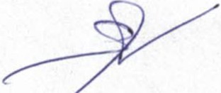



Nájemné

  - Nájemce se za užívání nebytových prostor zavazuje pronajímateli hradit nájemné ve výši: 3.313,-Kč
měsíčně.

XIII. Jistota

1. Nájemce se zavazuje do 15-ti (slovy: patnácti) dní od podpisu této smlouvy složit zejména k zajištění svých případných závazků z této smlouvy k rukám pronajímatele nebo na jeho bankovní účet částku ve výši: 22.311,- Kč jako jistotu pronajímatele . Jestliže nájemce jistotu ve výši a lhůtě dle předchozí věty nesloží, tato smlouva se od počátku ruší. Nájemce je v takovém případě povinen uhradit pronajímateli veškeré vzniklé náklady vyplývající z jeho užívání prostor specifikovaných v čl. ll této smlouvy . S tím obě smluvní strany projevují svůj bezvýhradný souhlas.

Příloha č. 1 smlouvy - Plánek a specifikace nebytových prostor se doplňuje o přílohu tohoto dodatku, příloha č. 3 -Výpočtový list se nahrazuje přílohou tohoto dodatku .
Tento dodatek byl vyhotoven ve 3 (slovy: třech) stejnopisech s platností originálu, přičemž nájemce obdrží 1 (slovy:jedno) a pronajímatel 2 (slovy: dvě) vyhotovení.
Tento dodatek č. 1 je nedílnou součástí výše uvedené Smlouvy o nájmu nebytových prostor. Tento dodatek nabývá účinnosti 1.7.2011.

Ostatní ustanovení Smlouvy o nájmu nebytových prostor se neměnf.

Přílohy: Plánek a specifikace nebytových prostor - parkoviště Výpočtový list od 1.7.2011

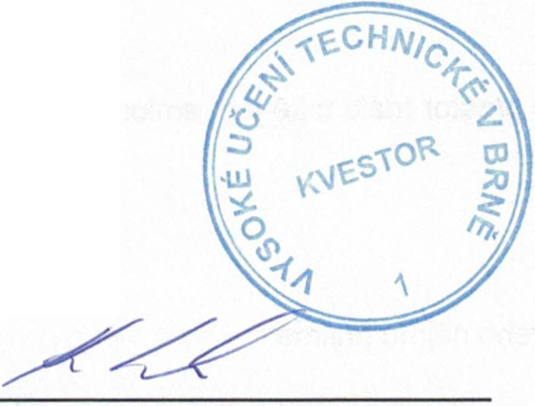V Brně dne 15.6.2011

/

pronajimatel (Vysoké učení technické v Brně 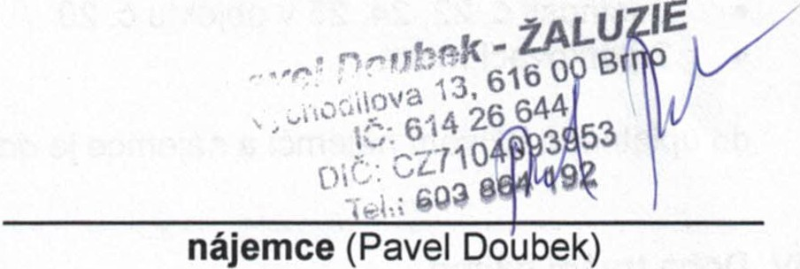 zastoupeno Ing. Vladimírem Kotkem, kvestorem)

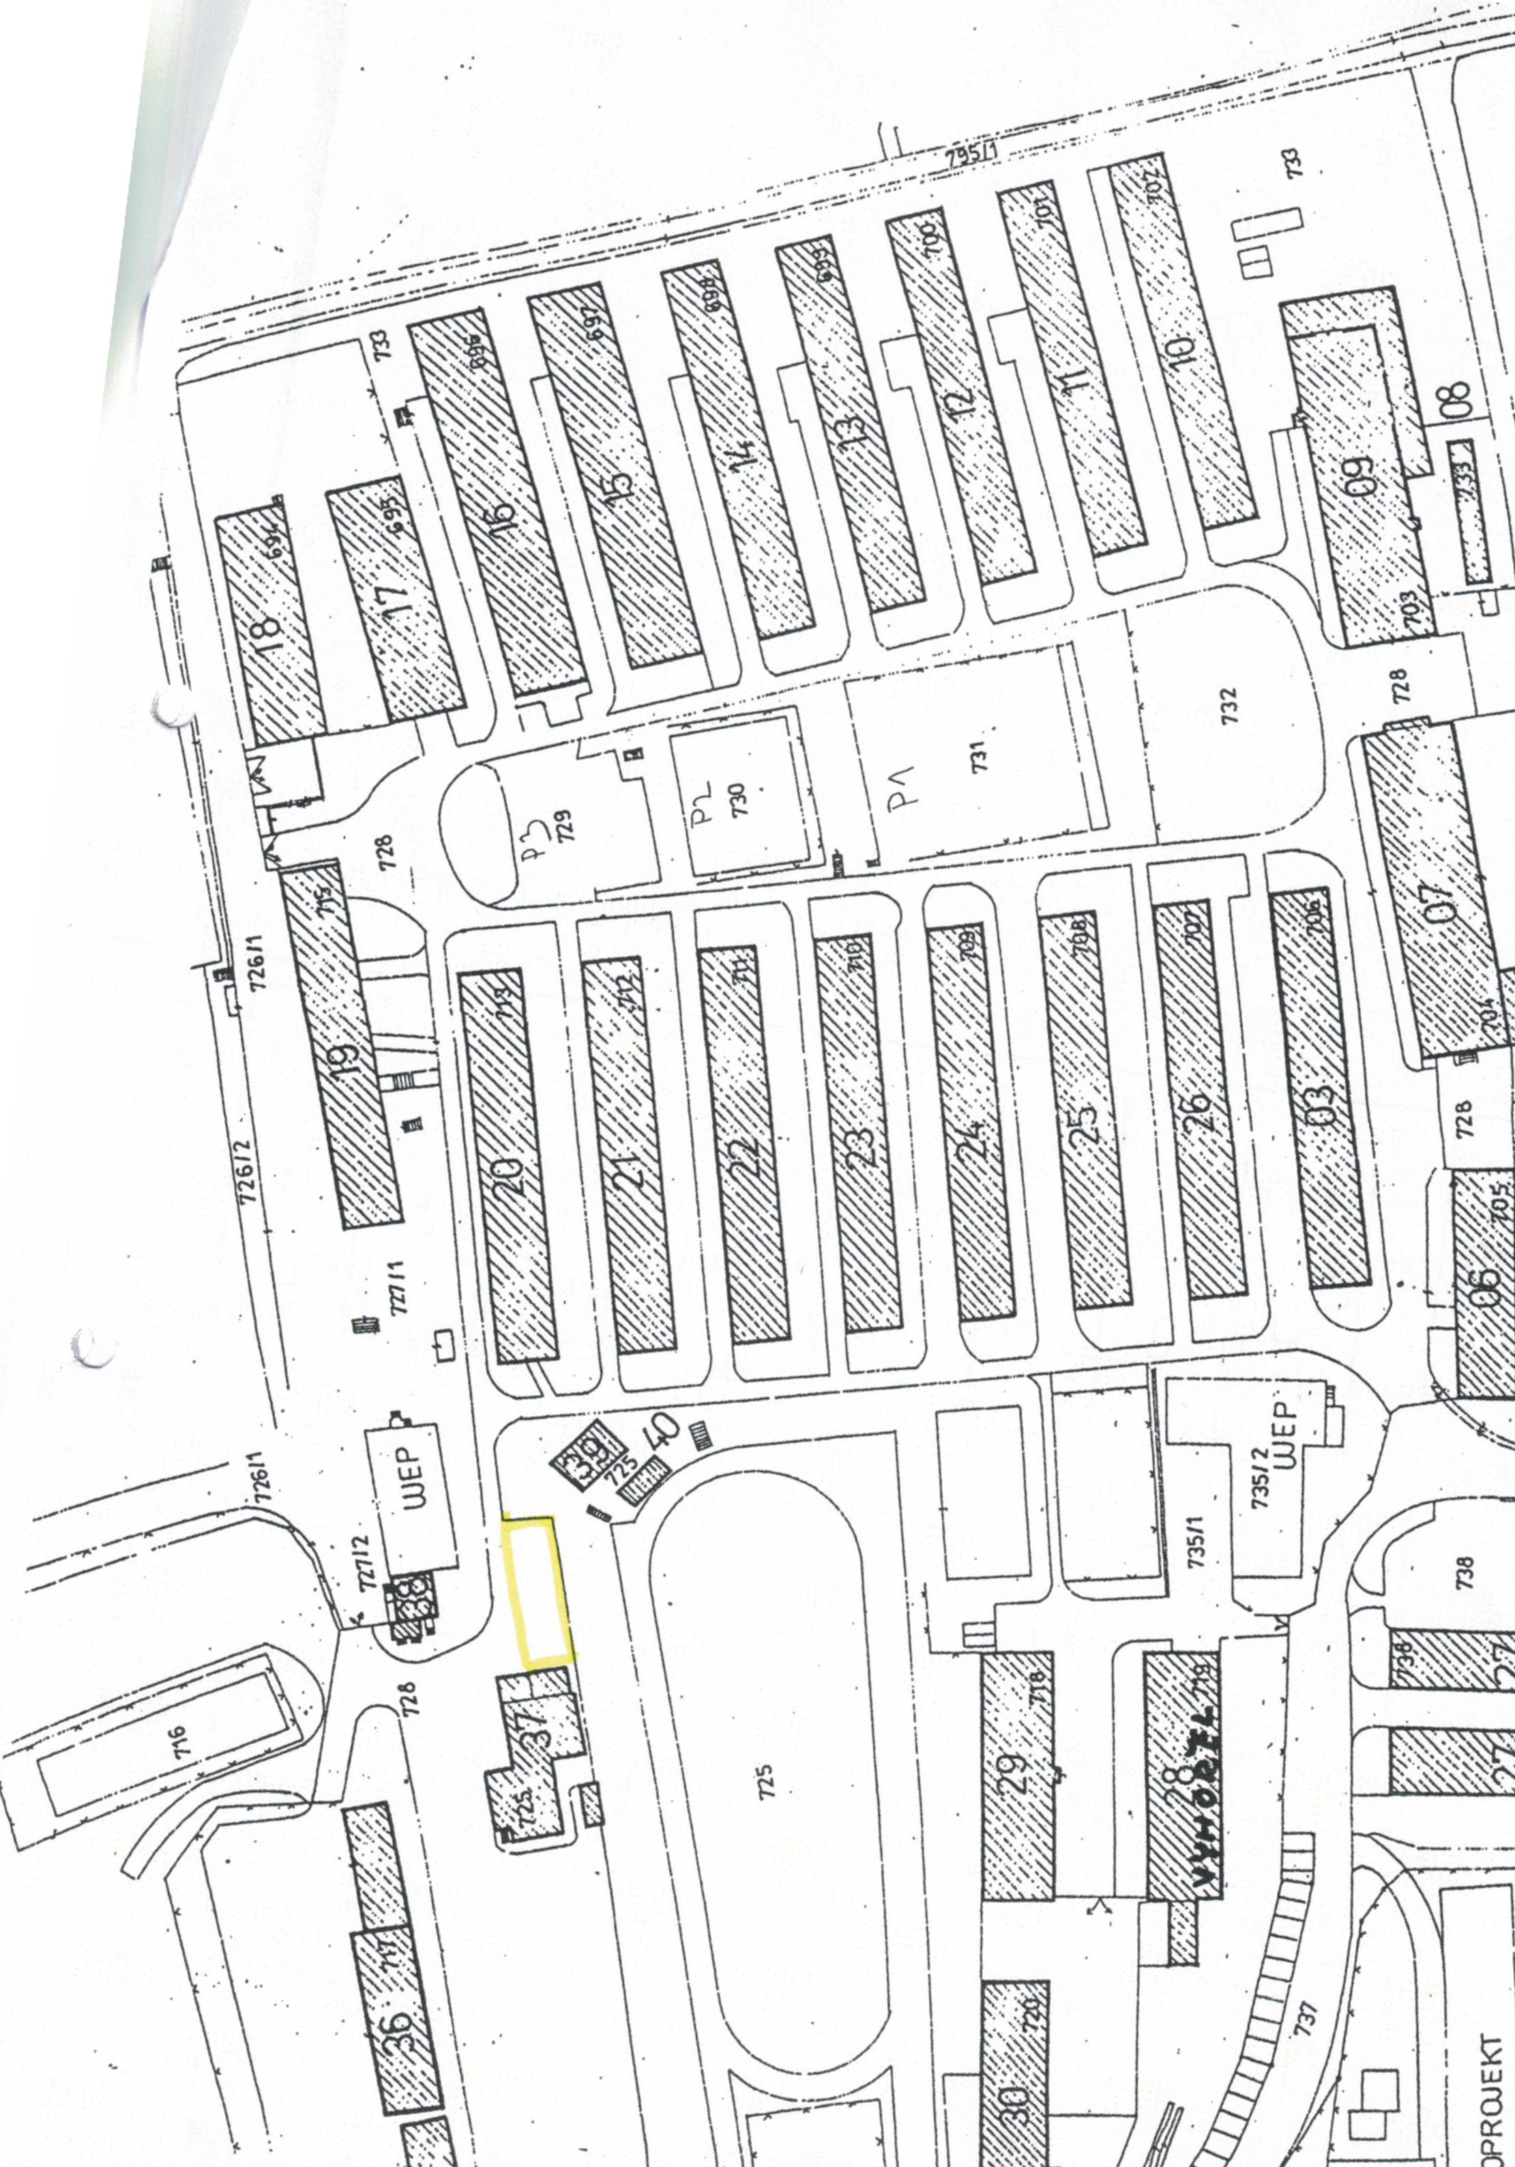
--tfll.'f.. ·

I
r

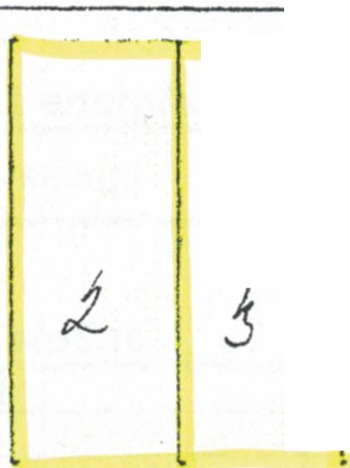,----

1

.. - · - .. -r··-···-·· ·--·-··-·---· ······--·-·. ·-- -- --· ..
I

4,-
'-'5 6
,.

iI
I
i
l
8 ·!

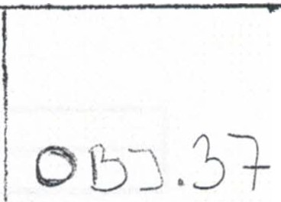M 0 0 0 .... ,

l
!
l
l
I

9l
l l

,_ _

-· ·-..
1 !
!

l
I

I
I

t.....-......,...--· ----

Výpočtový list k nájemní smlouvě :

Nájemce: Pavel Doubek Objekt:
č.20
Příloha č. 3

Kraví hora
míst. č. 22, 24, 25

Nájemné Platnost od 1.7.2011
Kancelářské prostory | Plocha v m2 | I | 38.001 |  | I
 | Sazba za 1 m2 | I | 690.001
Skladové prostory | Plocha v m2 | I | 19.001 |  | I
 | Sazba za 1m2 | J | 390.001

26 220,00

7 410,00

parkovací místo počet mlst I
2.001 I 400,0

sazba os. vůz I 200 .001

Ostatní plochy Plocha v m2 I 6.001 I 1 320,00 Sazba za 1 m2 I 220.001
Roční nájemné celkem I 39 750,00

Cena za nájemné
měsíční platba I 3 313,00

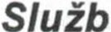
Měsíční platby | Sazba za m2 | 312
Měsíční platby | Plocha (m2) | 63,00
Cena za služby |  | Služby | celkem |  | I | 19 656,00
 |  | Měsíční platba I 1 638,00

Elektrická energie- měřena licencovaným elektroměrem
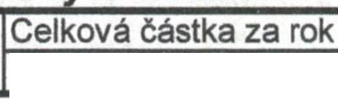Cena za el. energii Měsíční platba

Vodné + stočné

\
Pitná voda: | 1 | Srážková voda:  IPlocha (m2) I 63,001  1 IMnožství srážkové vody (m3 60,481
Počet osob I 2 | 1
Spotřeba vody za rok (m3) I 30,60
Vodné a stočné celkem
Cena za vodné a stočné |  |  | Celková částka za rok I 3 432,00
 |  |  | Měsíční platba I 286,00

Celková částka za rok 26 397,00
Měsíční platba 2 200,00

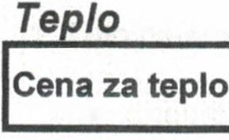celkem : 7 437,00 Kč/měsíc

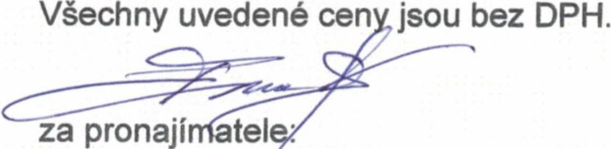

Dne: 13.6.2011

za nájemce:

Pavel Doubek- ŽALUZIE
Vychodilova 13, 616 00 Brno
IČ: 614 26 644
DIČ:CZ7104093953
Tel.: 603 864 192

Zpracov al : Matějík Doubek Pavel + parkování Kraví hora - 1

